Martes
23
de Febrero

Segundo de Primaria
Lengua Materna

Escribamos fichas informativas

Aprendizaje esperado: Elige un proceso social conocido, indaga sobre él y escribe notas que resumen la información (Revisa y corrige, con ayuda del profesor, la coherencia y propiedad de sus notas: escritura convencional, ortografía).

Énfasis: Escribe textos informativos sencillos que sinteticen información recabada.

¿Qué vamos a aprender?

Aprenderás a escribir textos informativos sencillos que sinteticen la información recabada.

¿Qué hacemos?

Como primera actividad, te invito a jugar con tu familia a “Veo, veo haciendo uso de platillos típicos de México”.

El juego consiste en que tú y la persona que te acompaña, elijan un platillo típico de las imágenes que a continuación se te mostraran. Una vez que lo hayan hecho, por turnos comiencen diciendo…

- Veo, veo.

La otra persona debe contestar - ¿Qué ves?

Tú contestarás -Un platillo típico.

La otra persona preguntará - ¿Cuál es?

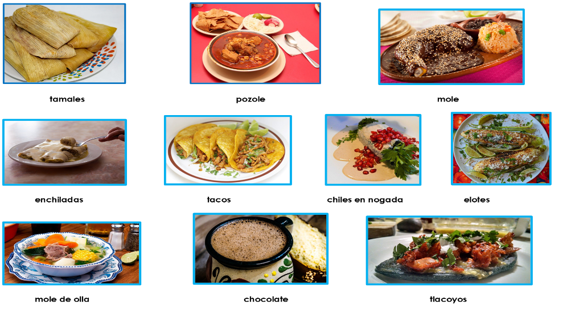

Comienza por diciendo con qué letra empieza y después da una breve información sobre el platillo.

La otra persona intentará acertar el platillo elegido. Si lo consigue cambiaran de rol.

Puedes agregar otras ideas con las que des las pistas. La intención es que te diviertas con tu familia.

En las sesiones anteriores buscaste información para elaborar una ficha informativa sobre un platillo típico y además conociste algunos platillos que se elaboran en diferentes regiones del país.

Para iniciar esta sesión, revisa el ejemplo de la página 90 de su libro de texto, “Lengua Materna Español, segundo grado”.

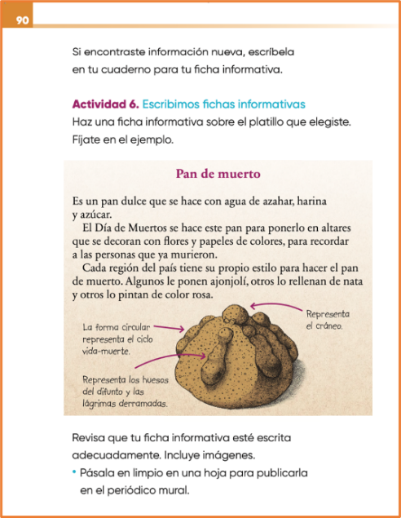
https://libros.conaliteg.gob.mx/20/P2ESA.htm?#page/90

Lee en voz alta, la ficha informativa “Pan de muerto”.

Revisa el texto que acabas de leer y reflexiona sobre las siguientes preguntas:
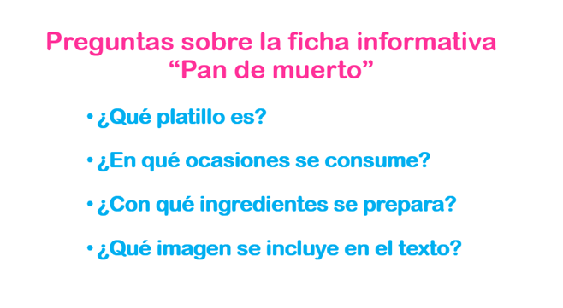
¿Crees que todas las preguntas las puedes responder con el texto que acabas de leer?

Identifica en la ficha informativa “Pan de muerto”, las partes del texto.

¿Sabes cuáles son esas partes del texto?

Revísalas en la siguiente imagen.

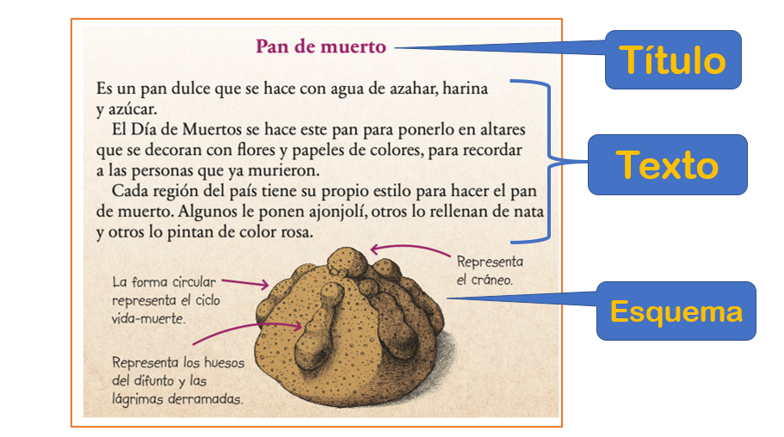

De acuerdo con lo que ya revisaste, ¿Qué partes se deben incluir en tu ficha informativa?

Te invito a que escribas una primera versión de tu ficha informativa en tu cuaderno.

Si aún tiene dudas, lee con atención la información que envío un alumno de segundo grado. Revisa si incluyo las partes del texto a su ficha informativa.

Observa que en el texto se integran 3 párrafos.

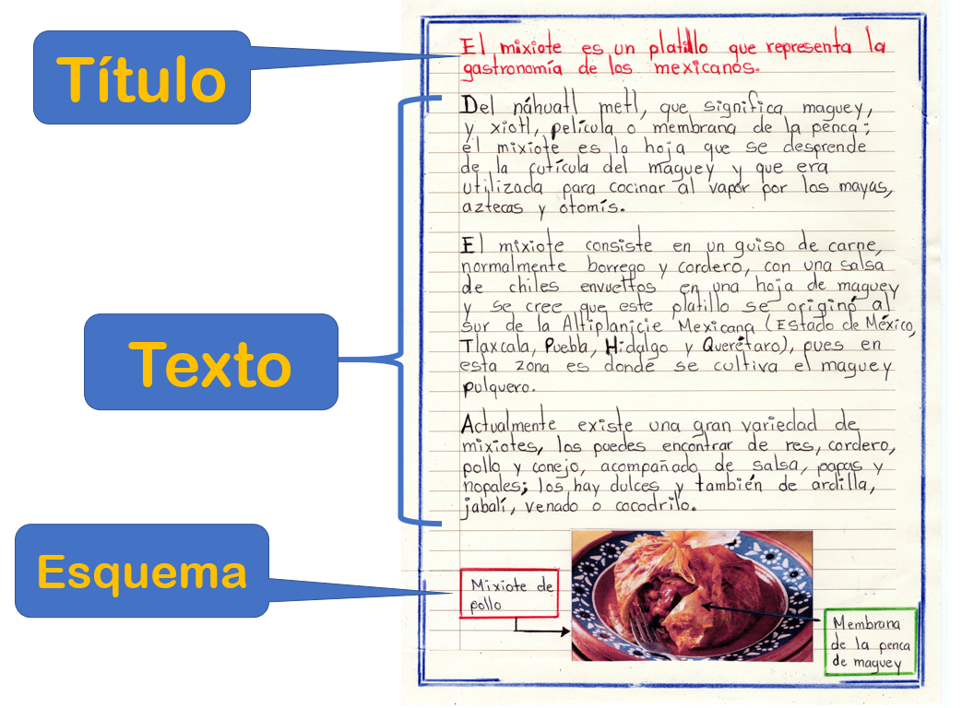

Antes de eso, observa que primero se incluye el título, y después los tres párrafos que son el texto.

Puedes decir:

¿Cuál es el título?
¿De qué se habla en el primer párrafo?
¿De qué trata el tercer párrafo?

Anota tus respuestas en tú cuaderno.

Observa la imagen que se incluye en el texto y comenta con tu familia.

¿De qué manera esta imagen te ayuda a comprender mejor el texto?
Tú, ¿Qué imagen incluirías?

Como lo indica tu libro en la página 90, es importante revisar tus escritos antes de publicarlos. Después de realizar tu texto, pide a un familiar que lo revise, también puedes pedirle apoyo a las personas que no estén cerca de ti, a través de la comunicación en línea. Mira los siguientes ejemplos, cada uno de los niños que realizaron estos escritos, pidieron apoyo a personas que estaban lejos de ellos.

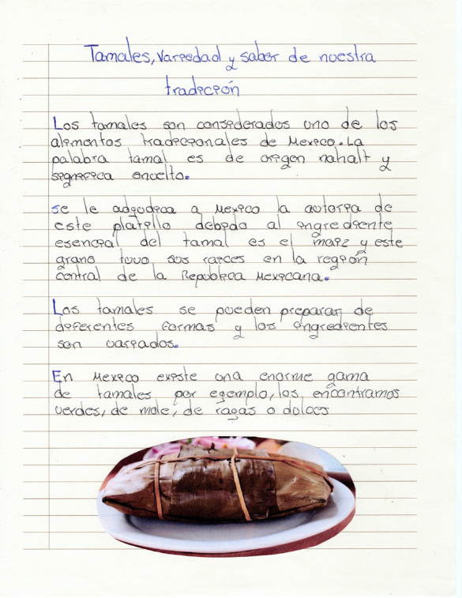

¿Qué más podrías recomendarle a quien escribió este texto? Escribe tu opinión en tu cuaderno.
Ahora lee el texto de Iker.

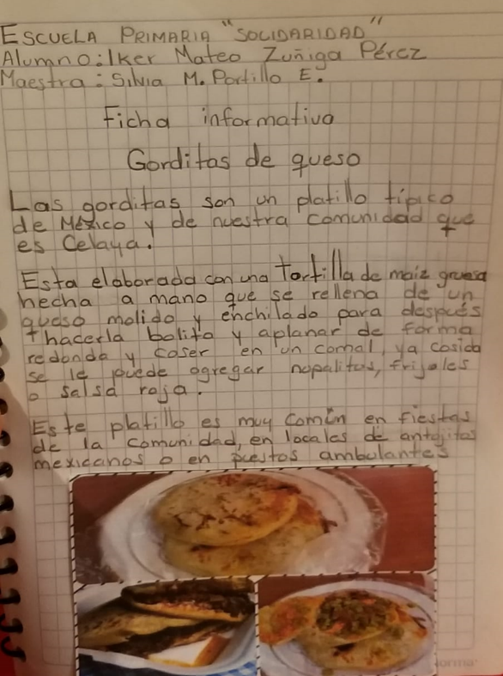

Por último, lee la ficha informativa sobre “El mole”.

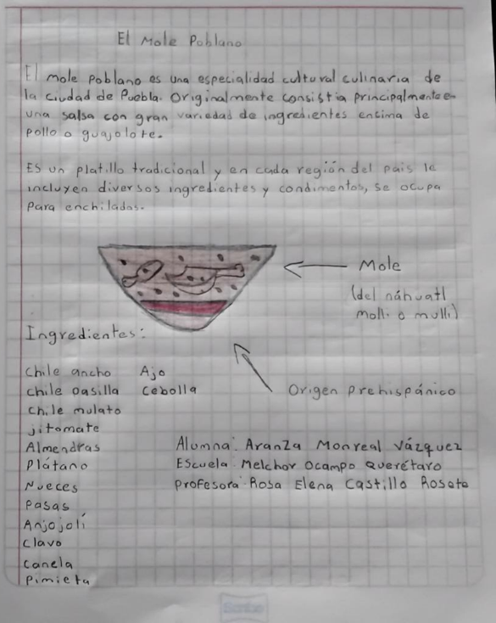
Las siguientes fichas informativas son otros ejemplos que niñas y niños del país han realizado. Obsérvalas e identifica si en cada una de las fichas, se incluyen las partes del texto de las que se han venido hablando en esta sesión.

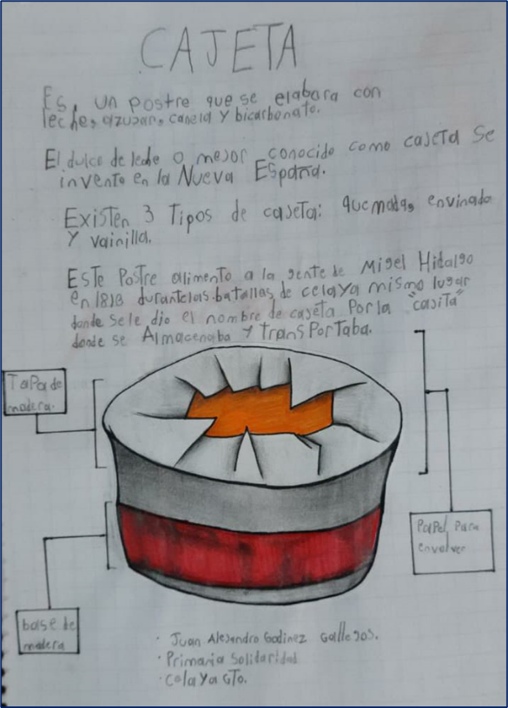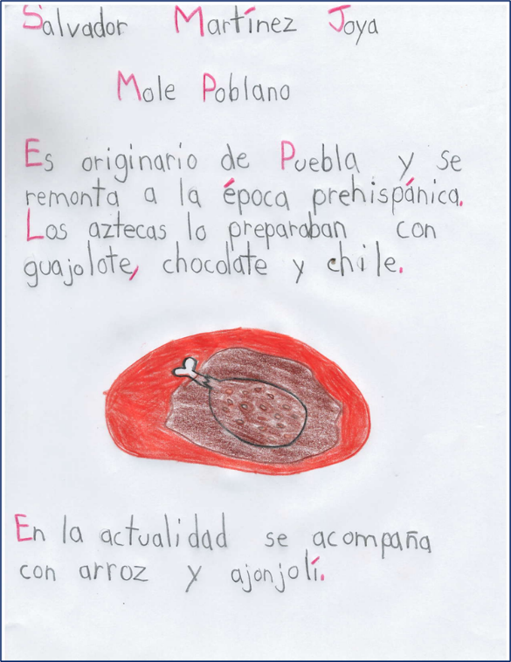

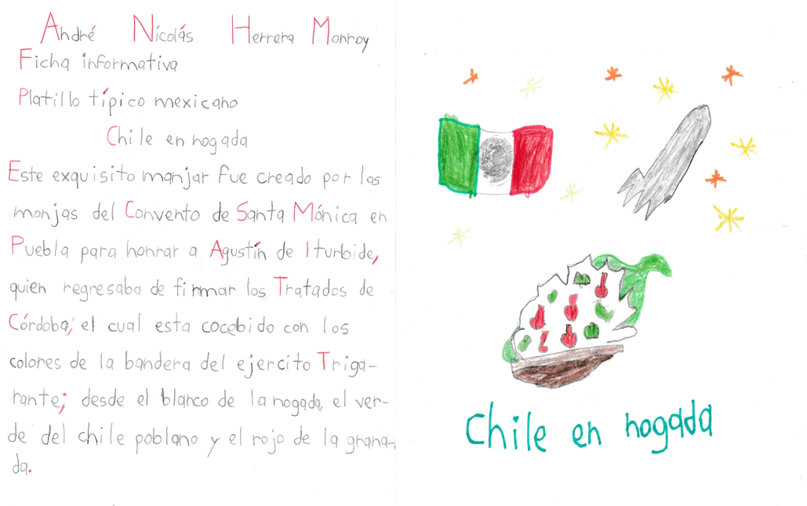

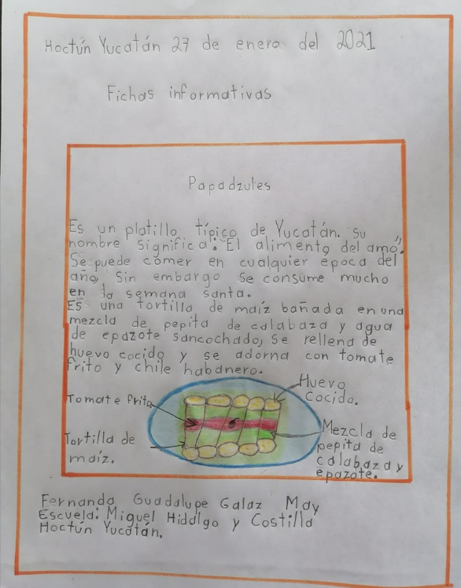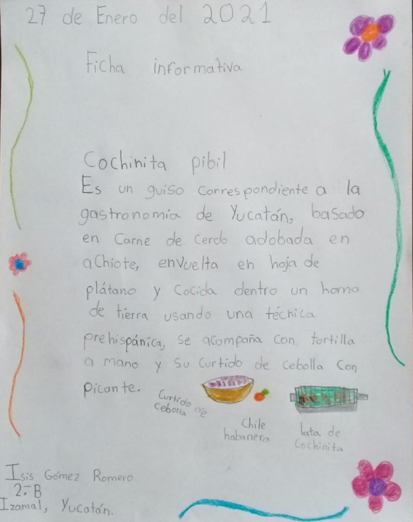

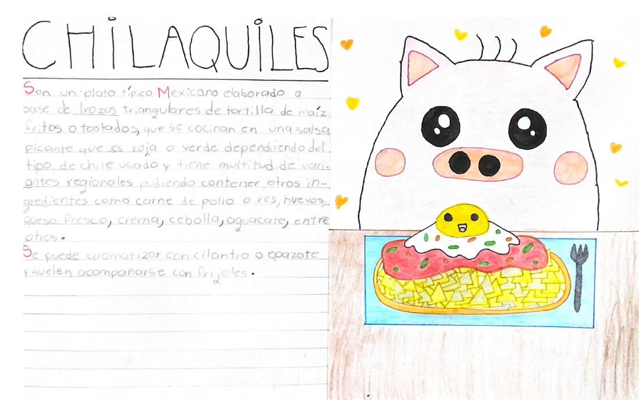

Cuando termines tu ficha, pide a algún amigo o familiar que la revise para saber si esta incluye todas sus partes, si la información es clara y si cuenta con una buena ortografía.

Al final compártela con familiares que vivan en tu casa o, si tienes la posibilidad, también compártela con aquellos familiares, compañeros y maestros que tengas a distancia.

Si te es posible consulta otros libros y comenta el tema de hoy con tu familia. Si tienes la fortuna de hablar una lengua indígena aprovecha también este momento para practicarla y platica con tu familia en tu lengua materna.

¡Buen trabajo!

Gracias por tu esfuerzo.

Para saber más:
Lecturas

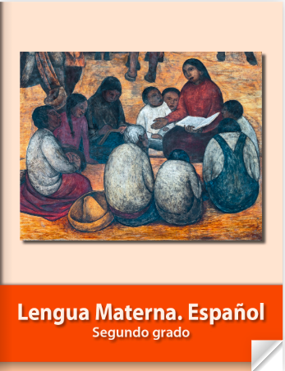
https://libros.conaliteg.gob.mx/P2ESA.htm

